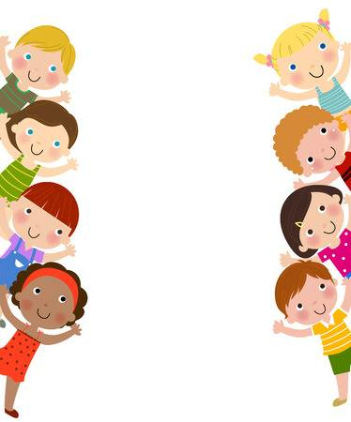

**SLOVENŠČINA**

**5. 5. 2020**

**PONOVIMO**

**Samostalniki so besede, ki poimenujejo:**

- Bitja (osebe, rastline, živali)

- Predmete

- Pojme

**Samostalniku lahko določimo 3 spole:**

- ženski spol (tista)

- moški spol (tisti) **PAZI** na slovarsko obliko.

- srednji spol (tisto)

**Vprašalnici:**

**KDO** je to? (samo za ljudi)

**KAJ** je to ? (za živali, rastline, predmete, pojme)

**REŠI NALOGE V DZ**

**str. 55/5., 6., 7., 8., 9. naloga**

**str. 56 in 57**

**Ko naloge rešiš, preglej svoje odgovore. Priponka REŠITVE.**